实验报告
姓名:叶洪波
学号:PB05000622
*时间测量中随机误差的分布规律
*用电子秒表测量机械节拍器的摆动周期
测量次数n = 200
测量周期数 = 3

统计表
小区域/s | 频数 | 相对频数
4.00~4.01 | 1 | 0.005
4.02~4.03 | 0 | 0.000
4.04~4.05 | 2 | 0.010
4.06~4.07 | 2 | 0.010
4.08~4.09 | 6 | 0.030
4.10~4.11 | 13 | 0.065
4.12~4.13 | 20 | 0.100
4.14~4.15 | 21 | 0.105
4.16~4.17 | 24 | 0.120
4.18~4.19 | 25 | 0.125
4.20~4.21 | 20 | 0.100
4.22~4.23 | 17 | 0.085
4.24~4.25 | 11 | 0.055
4.26~4.27 | 13 | 0.065
4.28~4.29 | 11 | 0.055
4.30~4.31 | 3 | 0.015
4.32~4.33 | 7 | 0.035
4.34~4.35 | 3 | 0.015
4.36~4.37 | 1 | 0.005
4.00~4.37 | 200 | 1.000
平均值 = 4.1904 s
测量列的标准差= 0.0685 s
平均值的标准差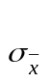= 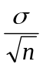 = 0.00484 s
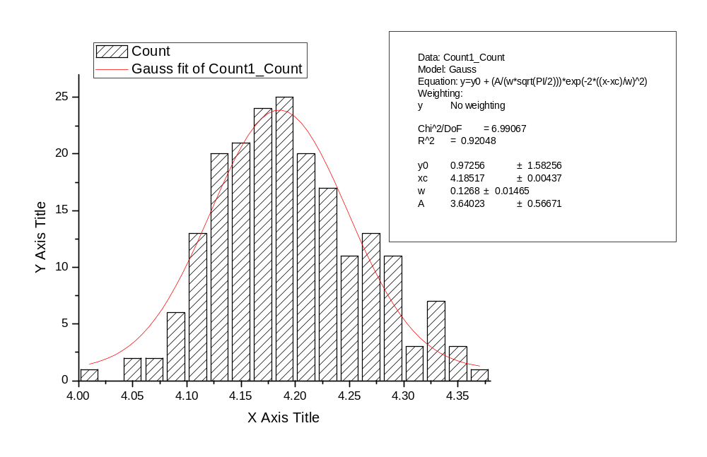 时间-频数直方图及正态分布曲线

*实验结果分析
测量结果偏离正态分布的原因
- 测量次数偏小;
- 实验者连续进行测量导致结果不呈对称分布,而是偏向某一侧.

